* Benjamín C. Cárdenas Taype

**MANUAL DE PROGRAMADOR**

**TEMA:**

* **Video Juego para Android - CRUCIGRAMA**

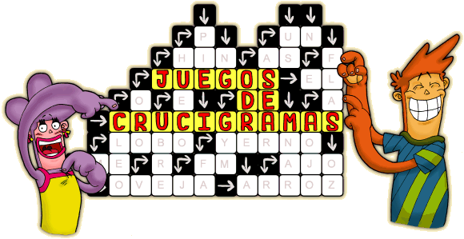**DOCENTE:**

* **Ing. Ivan Soria Solis.**

**ESTUDIANTES:**

* **Huamaní Allcca Ricardo**
* **Apahuasco Saccaco Eber Jesús**
* **Escalante Coronel Diego Milker**

|  |  |
| --- | --- |
|  |  |

**Andahuaylas – Apurímac**

**2015-01**